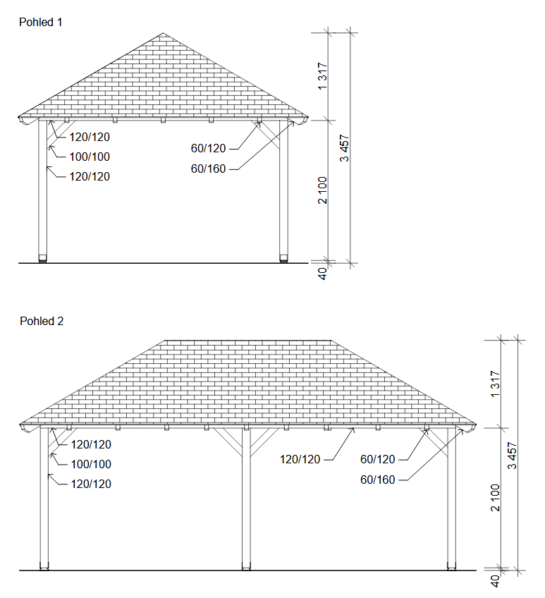

Krytina : asfaltový šindel červený, tvar obdélník + lepenka V13
Konstrukce : dřevo

